DECRETO Nº. 2.443/2020

“Estabelece Horário diferenciado nos dias 28, 29 e 30 de dezembro de 2020, para servidores lotados na Secretaria de Saúde”

CARLOS RENATO TEIXEIRA MACHADO, Prefeito do Município de Hulha Negra, Estado do Rio Grande do Sul, no uso de suas atribuições legais que lhe confere a Lei Orgânica do Município, CONSIDERANDO os recentes protocolos emitidos pela Organização Mundial de Saúde, pelo Ministério da Saúde, pela Secretaria Estadual de Saúde e pelo Comitê Estadual de Atenção ao Coronavírus– COE:

CONSIDERANDO o Decreto Municipal nº 2.366, que dispõe sobre as medidas de prevenção ao contágio pelo novo coronavírus (covid-19) no âmbito da administração pública;

CONSIDERANDO as dinâmicas do avanço da epidemia no país e no mundo, bem como a situação singular do Estado, cujo período de inverno acentua a probabilidade de contágio, e as mudanças no quadro nas últimas 24hrs após o reconhecimento da pandemia pela Organização Mundial de Saúde;
CONSIDERANDO a necessidade da adoção de medidas imediatas visando a contenção da propagação do vírus em resposta à emergência de saúde pública prevista no art. 3º da Lei Federal nº 13.979, de 6 de fevereiro de 2020;
CONSIDERANDO o compromisso da Prefeitura em evitar e não contribuir com qualquer forma para propagação da infecção e transmissão local da doença;
CONSIDERANDO a necessidade de manutenção dos serviços básicos prestados pelo Ente Municipal;
CONSIDERANDO que os serviços públicos administrativos estão sendo oferecidos sem prejuízo à população no turno único, não comprometendo com isso a continuidade do mesmo;
CONSIDERANDO as datas comemorativas de final de ano.

D E C R E T A:

Art. 1º. – Fica instituído, turno único contínuo de funcionamento de 06 (seis) horas diárias de trabalho, em caráter excepcional, no período de 28 a 30 de dezembro de 2020, a ser cumprido entre 08h e 14h, de segunda a quarta-feira, na Secretaria Municipal de Saúde.

Art. 2.º - Cessando o período de turno único acima referido, os servidores retornarão ao cumprimento da jornada de trabalho normal de oito horas diárias, para seus cargos, cujo cumprimento ficará apenas suspenso temporariamente em decorrência do presente Decreto.

Art. 3º - Fica vedada, na vigência deste decreto, a convocação para prestação de serviço extraordinário, ressalvado nos casos de emergência ou calamidade pública, devendo, nestas hipóteses, serem consideradas apenas as horas excedentes à jornada normal de trabalho, estabelecida em lei para cada cargo.

Art. 4º - Durante a vigência deste Decreto poderá haver convocação aos servidores para cumprir a jornada normal de trabalho, conforme estabelecido para cada cargo, conforme a necessidade de cada Secretaria e devidamente autorizado pelo Gestor da pasta.

Art.5º- Os serviços de plantão permanecem inalterados por 24h

Art. 6.º - Este Decreto entra em vigor a contar de 18 de março de 2020.

GABINETE DO PREFEITO, em 24 de dezembro de 2020.

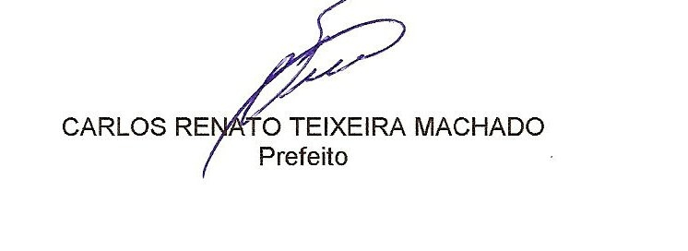

REGISTRE-SE
E
PUBLIQUE-SE

